Обява за продаване на кола.

Audi R8 Coupe V10 GT RWD – 27 470 лв.

**Ауди** представи последната версия „**GT RWD**“ на култовия спортен автомобил **R8**. Компанията се разделя окончателно със суперколата със символичния 5,2-литров FSI V10 двигател.

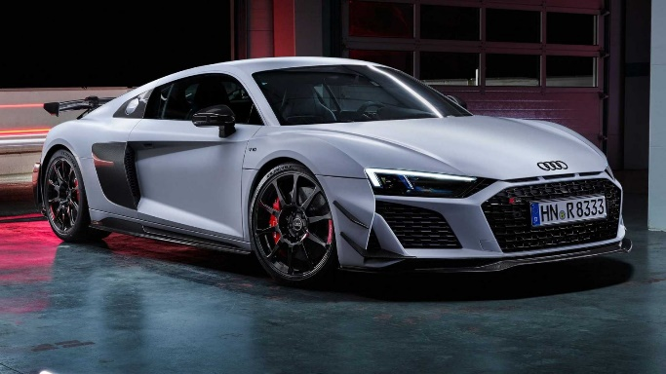

* Модел: Citroen C5
* Цена: 27 470 лв.
* Състояние : Нов
* Цвят : Светло сив
* Произведено: Юли 2023 г.

Тази модификация е най-доброто, което може да се предложи от гамата R8, съчетавайки мощността на Quattro версията и ниското тегло на стандартната. Инженерите от Ауди са успели да свалят 20 килограма, благодарение на поръчкови 20-цолови ковани джанти, карбоно-керамични спирачки и спортни седалки тип „кофа”.

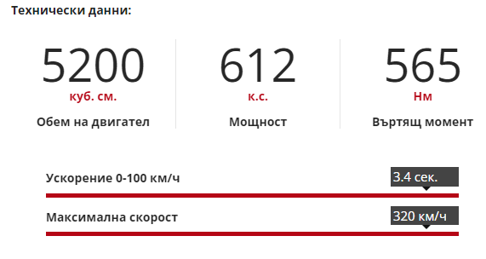

**Безопасност**

|  |  |
| --- | --- |
| GPS система за проследяване | Въздушни възглавници - Предни |
| Въздушни възглавници - Странични | Контрол на налягането на гумите |
| Парктроник | Система ISOFIX |
| Система за защита от пробуксуване | Система за подпомагане на спирането |

**Екстериор**

|  |  |
| --- | --- |
| 4(5) Врати | LED фарове |
| Ксенонови фарове | Лети джанти |
| Металик | Рейлинг на покрива |
| Халогенни фарове |  |

**Контакт с продавача**

**Тел. 088 457 651 11**

**Email:** [**rafi516@abv.bg**](mailto:rafi516@abv.bg)

**Гр. Пловдив**